青岛校企英才人力资源开发有限公司
数据库管理信息系统软件开发计划

文档编号：HILAND_ XIAOQIYINGCAI_DATABASE _SDP
文档名称：青岛校企英才人力资源开发有限公司数据库管理信息系统软件开发计划
文档类别：软件开发计划
密 级：机密
版本信息：1.0
建立日期：2012-7-25

创 建 人：莫柳节
审 核 者：
批 准 人：
批准日期：

编辑软件：Microsoft Office 2010 中文版

文档修订记录
版本编号 | *变化  状态 | 简要说明  (变更内容和变更范围) | 日期 | 变更人 | 批准日期 | 批准人 | 更改请求号
V0.5 | C |  | 2012-7-23 | 莫柳节
V1.0 | M | 通过评审 | 2012-7-25 | 莫柳节
*变化状态：C——创建，A——添加，M——修改，D——删除

文档审批信息
序号 | 审批人 | 角色 | 审批日期 | 签字 | 备注

目录
1 项目概述 4
1.1 项目介绍 4
1.2 项目的目的、范围与目标 4
1.3 假设、依赖和约束 4
1.4 术语与缩写解释 4
1.5 引用文件 4
2 项目组织及资源 5
2.1 组织结构 5
2.2 外部接口 5
2.3 角色与职责 5
2.4 人员计划 6
2.5 培训计划 6
3 技术过程计划 6
3.1 软件生命周期 6
3.2 项目定义的软件过程 6
3.3 方法、工具和技术 6
3.4 测试计划 7
4 管理、支持过程计划 7
4.1 软件工作产品 7
4.2 项目估计 7
4.3 工作拆分及进度 7
4.4 沟通计划 8
4.4.1 项目会议 8
4.4.2 项目里程碑 8
4.4.3 项目报告 8
4.4.4 其他沟通计划 8

项目概述

项目介绍
- 项目名称：校企英才数据库项目
- 客 户 方：校企英才
- 开 发 方：青岛紫光海澜网络技术有限公司
- 用 户：校企英才企业内部员工（包括直营店人员）、系统内部管理的劳务人员、用工企业人员、信息员
- 维 护 方：青岛紫光海澜网络技术有限公司

项目的目的、范围与目标
- 使用软件的方式节省委托方人员工作，提高人员效率
- 通过软件的方式为委托方企业管理提供标准化流程
- 通过软件的方式为委托方企业杜绝管理漏洞

假设、依赖和约束
依赖：本项目的顺利推进有赖于委托方积极的配合
约束：本项目在9月底上线后，仍然会有部分工作需要在运行的过程中进行调整优化。

术语与缩写解释
缩写、术语 | 解 释

引用文件
- 《客户需求评估报告-V3.0》
- 《软件需求说明书-V1.0》
- 《软件委托开发合同V1.5》

项目组织及资源

组织结构
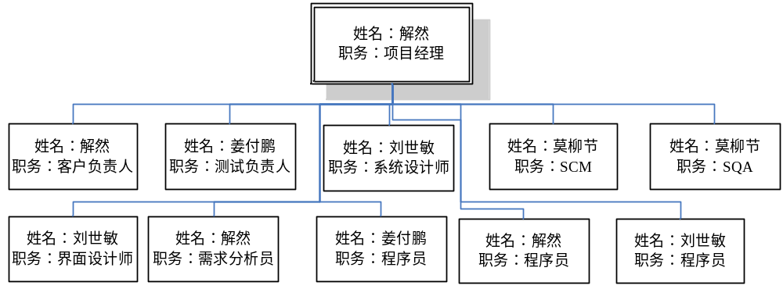
图 1组织结构图

外部接口
委托方接口人员：公为永（13061225703）
委托方高层人员：吴铭（13306420088）
陈黎晖（13325011776）

角色与职责
角色 | 姓名 | 职责
项目经理 | 解然 | - 负责确定项目开发各个过程中的参与人员和资源；  - 配合、监督项目组完成相应的活动及其工作产品；  - 负责组织工作产品的评审和批准活动，必要时给予培训支持；  - 实时跟踪过程风险和问题及其解决状态；  - 建立高层对实际进展的适当的可视性；
需求分析员 | 解然 | 调查、分析并定义需求，撰写相应的需求文档，尽最大努力使需求文档能够正确无误地反映用户的真实意愿。
系统设计师 | 刘世敏 | 根据需求文档设计软件系统的体系结构、数据库、模块等，并撰写相应的设计文档。
界面设计师 | 刘世敏 | 与客户确定界面需求，并设计用户界面；
程序员 | 姜付鹏  刘世敏  解然 | 根据系统设计文档，编写软件系统的代码；  随时测试和检查自己的代码，及时消除代码中的缺陷；
测试人员 | 姜付鹏 | 负责参与项目开发各个过程工作产品的可测试性的审查和验证，及时发现、记录缺陷并验证缺陷关闭活动；主要工作包括制定测试计划、设计测试用例、执行测试和撰写测试报告。
软件配置管理 | 莫柳节 | 按照计划进行配置管理活动，对基线中配置项的变更进行控制，及时向项目组成员通知配置项的状态，定期对基线进行审计保证其完整性。
软件质量管理 | 莫柳节 | 有计划地协助参与项目开发过程中的过程质量与产品质量的审查和监控活动，收集度量数据并统计缺陷，跟踪质量问题并报告给相关人员，给出质量改进措施，从而实现保证持续过程改进质量；

人员计划
阶段 | 起止时间 | 人数 | 技能等方面的要求
需求获取阶段 | 2012.6-2012.7.20 | 1 | 深入了解委托方的需求
分析与设计阶段 | 2012.7.20-2012.8.1 | 2 | 对需求进行分析，并对实现方式进行论证设计
代码编写阶段 | 2012.8.1-2012.9.21 | 3 | 对设计的内容进行实现
测试阶段 | 2012.9.21-2012.9.28 | 3 | 对代码实现的功能进行验证

培训计划
主题（技能、领域、工具、方法） | 人数 | 计划日期 | 提供者 | 备注

技术过程计划

软件生命周期
本项目采用敏捷的开发模型。

项目定义的软件过程
需求获取阶段
分析与设计阶段
代码编写阶段
测试阶段

方法、工具和技术
开发方法：敏捷开发模式
工具：VS2010，SqlServer2008R2
项目技术标准：海澜公司编码标准

测试计划
单元测试：有每程序员在完成各种功能后独立进行，并在某个周期进行交叉单元测试
集成测试：各模块完成后，有项目经理安排进行单独测试。
综合测试：2012.9.21日系统开发完毕，进行统一的综合测试。

管理、支持过程计划

软件工作产品
工作产品名称 | 标识号 | （计划）完成目期
软件开发计划 | HILAND_XIAOQIYINGCAI_DATABASE _SDP | 2012.7.25
软件需求规格说明书 | HILAND_XIAOQIYINGCAI_DATABASE_SRS | 2012.7.14
客户需求规格说明书 | HILAND_XIAOQIYINGCAI_DATABASE_CRS | 2012.6.6
客户需求评估报告 | HILAND_XIAOQIYINGCAI_DATABASE_ASSESS | 2012.6.20
源代码 |  | 2012.9.21
可执行文件 |  | 2012.9.27
数据库脚本 |  | 2012.9.27

项目估计
项目经理对软件规模、工作量及成本、关键计算机资源及管理储备的估计，详见《软件估计书》。

工作拆分及进度
本拆分与进度主要是代码阶段的拆分与进度。
编号 | 名称 | 开始日期 | 结束日期 | 备注
1 | 权限 | 2012.8.1 | 2012.8.6
2 | 界面选型，与通过控件的实现 | 2012.8.7 | 2012.8.10
3 | 内部员工的管理 | 2012.8.19 | 2012.8.22
4 | 劳务人员基本信息的管理 | 2012.8.14 | 2012.8.18
5 | 劳务人员的薪资管理 | 2012.9.9 | 2012.9.17
6 | 内部员工业绩信息的查询 | 2012.9.18 | 2012.9.21
7 | 企业客户的管理 | 2012.8.23 | 2012.8.29
8 | 信息员的管理 | 2012.8.30 | 2012.9.3
9 | 各种数据到期之前的提醒管理 | 2012.9.4 | 2012.9.8
10 | 各种规则等基本信息的配置 | 2012.8.10 | 2012.8.13

沟通计划

项目会议
序号 | 会议内容 | 会议组织者 | 会议时间/频率 | 会议纪录分发方式或范围
1 | 项目例会 | 项目组成员 | 每周 | 项目组内
2 | 技术导入 | 项目组成员 | 引入新技术时
3 | 技术沟通 | 项目组成员 | 即时

项目里程碑

里程碑名称 | 完成标志 | 负责人 | 日期 | 时间偏差 | 备注
需求里程碑 | 需求完成 | 解然 |  | 1天
设计里程碑 | 设计完成 | 刘世敏 |  | 1天
编码里程碑 | 编码任务结束 | 解然 |  | 4天
测试里程碑 | 测试任务完成 | 刘世敏 |  | 1天

项目报告
项目进展中每半个月需要跟委托方就项目的进展情况进行汇报，此工作有项目经理负责。

其他沟通计划
序号 | 事项 | 方式/工具 | 计划日期/时机 | 负责人 | 相关组或个人 | 其他
1 | 项目中所需文档，信息的确认工作 | 邮件、电话 | 即时 | 解然 | 公为永

